Škola: ______________________________________________________________
ISPIT PREDZNANJA
8. razred
Razred: ______________________ Broj u imeniku: _________________________
1. Kojem četverokutu odgovara koje od navedenih svojstava (spari ponuđene odgovore)?
pravokutnik | • |  | • | samo jedan par paralelnih stranica
romb | • |  | • | susjedne stranice okomite
paralelogram | • |  | • | dijagonale okomite i raspolavljaju se
trapez | • |  | • | nasuprotne stranice jednakih duljina, susjedne različitih i dijagonale
različitih duljina
2. Za svaki od trokuta zapiši kojoj vrsti s obzirom na duljine stranica pripada.
_________________________ _________________________ _________________________

3. Slika prikazuje pravokutan trokut.
a) Gdje se nalazi središte opisane kružnice pravokutnom trokutu?
___________________________________________________

b) Koliki je zbroj kutova α i β pravokutnog trokuta? _____________

4. a) Paralelogramu na slici nacrtaj vanjski kut b) Kako će povećanje unutarnjeg šiljastog kuta
od unutarnjeg tupoga kuta te ga označi. paralelograma za 20° utjecati na susjedni
unutarnji tupi kut (zaokruži točan odgovor)?

- Povećat će se za 20°.
- Smanjit će se za 20°.
- Mjera kuta ostat će ista.
- Ništa od navedenog.

5. Ako duljinu svake stranice trokuta uvećamo za 2 cm, kako će to utjecati na opseg trokuta?
Hoće li opseg ostati nepromijenjen, povećati se ili smanjiti i za koliko?
___________________________________________________________________________________

6. Zadan je zadatak: "Opseg kvadrata je 8 cm. Kolika mu je površina?"
Jedan učenik ga je riješio ovako:
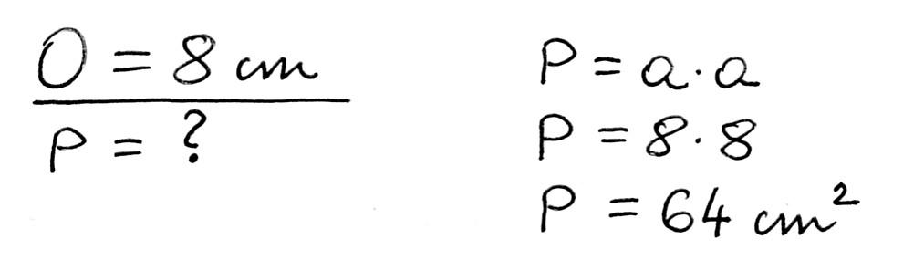
- Je li dobio točno rješenje? ______ (upiši DA ili NE).
- Ako smatraš da je zadatak pogrešno riješen, opiši riječima u čemu je učenik pogriješio?
___________________________________________________________________________________
___________________________________________________________________________________
7. Djelomično korjenuj .

8. Slika prikazuje paralelogram. Koliko stupnjeva imaju kutovi α i β sa slike?

9. Opseg kvadrata je 12 cm. Kolika mu je površina?

10. Izračunaj površinu lika sa slike (u rješenju broj π nemoj računati nego piši π).

11. Majstor ima žicu duljine 14 m od koje će izraditi žičane okvire pravokutnog oblika sa stranicama duljine 2 dm i 15 cm. Koliko će gotovih žičanih modela dobiti ako iskoristi svu žicu?

Način bodovanja ispita predznanja za 8. razred:
ISPIT PREDZNANJA
8. razred

Ako učenik uopće nije odgovorio na neko pitanje ili nije započeo s rješavanjem zadatka, u priloženu Excel tablicu upisati N (što znači nije rješavao – iako je to 0 bodova, važno nam je za statistiku ispita).

1. Kojem četverokutu odgovara koje od navedenih svojstava (spari ponuđene odgovore)?
pravokutnik | • |  | • | samo jedan par paralelnih stranica
romb | • |  | • | susjedne stranice okomite
paralelogram | • |  | • | dijagonale okomite i raspolavljaju se
trapez | • |  | • | nasuprotne stranice jednakih, susjedne različitih i dijagonale različitih duljina

max. 3 boda (za jedan točan par – 1 bod, za dva točna para – 2 boda, za tri točna para – 3 boda
četvrti par ne bodovati jer je očito to preostalo (ako se ne spoji četvrti par dati 3 boda)

2. raznostraničan, jednakostraničan, jednakokračan
max. 3 boda (svaki točan odgovor po 1 bod)
Iznimno, ako je točno napisana vrsta s obzirom na kutove za sva tri trokuta:
pravokutan, šiljastokutan, tupokutan – ukupno 1 bod

3. a) u polovištu hipotenuze (stranice c) 1 bod (paziti: ako ne piše polovište - 0 bodova)
b) 90° (priznati i bez stupnja) 1 bod

4. a) produžiti stranicu a ili b i označiti luk vanjskog kuta 1 bod
(paziti: ako je označio dopunu do punoga kuta – 0 bodova
ako je nacrtao vanjski kut od šiljastog kuta – 0 bodova)
b) B 1 bod

5. Opseg će se uvećati za 6 cm. 2 boda (jedan bod za uvećati, drugi bod za mjeru od 6 cm)

6. a) NE 1 bod
b) 1 bod Uočiti i napisati da nije izračunao stranicu kvadrata nego je opseg uvrstio u formulu za površinu (nije potrebno preračunavati niti očekivati detaljno riješen zadatak – ovdje pokušajte sami procijeniti da li po napisanom odgovoru vaš učenik uočava u čemu je pogreška)

7. 1 bod

8. α = 35°
β = 125° 2 boda (svaki točan odgovor po 1 bod, priznati i bez °)

9. a = 3 cm
P = 9 cm² 2 boda (1 bod za točnu stranicu, 1 bod za točnu površinu)
(ako učenik dobije pogrešnu površinu jer ima pogrešno izračunatu stranicu, ali koristi i dobro računa površinu s tim krivim brojem, dati mu 1 bod, pa čak i ako napiše P=144 cm² dati mu taj bod je zna i dobro koristi formulu za površinu)

10. P = 8π+28 2 boda (1 bod ako lik podijeli na dva i dobro izračuna površinu barem jednog od ta dva, drugi bod ako dobro izračuna površinu drugog lika, paziti da ima postupak)
Ako su obje površine točne, a nisu izražene kao zbroj, dati 2 boda (jer se ionako ne mogu zbrajati zbog π).

11. 20 2 boda
(1 bod za izračunat opseg pravokutnika 70 cm, 1 bod za dijeljenje 1400:70=140:7=20)
(kao u zadatku 9, ako učenik pogriješi ili ne napravi pretvaranje mjernih jedinica, a ima točan postupak za opseg pravokutnika i zna da mora dijeliti duljinu žice s opsegom, dati mu 1 bod za postupak)

